18 maja 2020 r. poniedziałek

Dzień dobry!
Drodzy Uczniowie jak zawsze w poniedziałek zachęcamy Was do aktywności ruchowej. Oto nasze dzisiejsze propozycje:

Zabawy ze sznurkiem:
Połóż na podłodze sznurek. Wymyśl różne sposoby wykorzystania go do ćwiczeń np.:
- chodzenie po sznurku przodem, tyłem, bokiem,
- przeskakiwanie przez sznurek przodem, tyłem lub bokiem,
- przeskakiwanie przez sznurek obunóż lub z nogi na nogę.

Zabawy z piłkami:
Jest ich mnóstwo. Oto przykładowe- propozycje:
- trafianie piłką do celu np. do kosza na pranie lub innego pojemnika. Rzucać można prawą, lewą lub obiema rękami, (dodatkowo można zliczać punkty),
- dmuchanie w piłeczkę pingpongową i przesuwanie jej w wyznaczonym kierunku (można poruszać się przy tym np. na czworakach). Przykładowym celem może być kartka papieru.

Idziemy w tany:
Zatańcz przy swojej ulubionej muzyce. Możesz za każdym razem wymyślać inny układ.

Przy wszystkich zabawach ruchowych i ćwiczeniach pamiętaj o zasadach bezpieczeństwa!!!

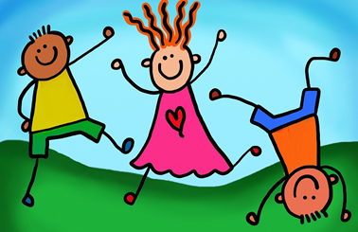

Życzymy udanej zabawy i wspaniałego tygodnia!!!
😊😊😊

Zespół wychowawców świetlicy szkolnej

